ცაგერის მუნიციპალიტეტში, სოფ. ჩხუტელის მიმდებარედ, მდ. ცხენისწყლის მარცხენა სანაპირო ზოლის გასწვრივ ნაპირდამცავი ნაგებობის მოწყობის პროექტის სკრინინგის განაცხადის

დანართი
სარჩევი
1 შესავალი 1
2 საქმიანობის განხორციელების ტერიტორიის ადგილმდებარეობა 1
3 პროექტის მოკლე აღწერა 0
3.1 მოსამზადებელი სამუშაოები და მშენებლობის ორგანიზაცია 3
4 პროექტის განხორციელების შედეგად მოსალოდნელი ზემოქმედებები 4
4.1 შესავალი 4
4.2 ატმოსფერული ჰაერის დაბინძურება 4
4.3 ხმაურის და ვიბრაციის გავრცელება 5
4.4 ნიადაგის/გრუნტის სტრუქტურასა და ხარისხზე ზემოქმედება 5
4.5 ზემოქმედება გეოლოგიურ პირობებზე 5
4.6 ზემოქმედება ჰიდროლოგიაზე, წყლის გარემოს დაბინძურების რისკები 7
4.6.1 მდინარე ცხენისწყლის აუზის მოკლე ჰიდროგრაფიული დახასიათება 7
4.6.2 წყლის მაქსიმალური ხარჯები 8
4.6.3 წყლის მაქსიმალური დონეები 8
4.6.4 კალაპოტის ზოგადი გარეცხვის მაქსიმალური სიღრმე 9
4.6.5 წყლის დაბინძურების რისკები 10
4.7 ნარჩენებით გარემოს დაბინძურების რისკი 10
4.8 ზემოქმედება ბიოლოგიურ გარემოზე 11
4.9 ზემოქმედება დაცულ ტერიტორიებზე 12
4.10 შესაძლო ვიზუალურ-ლანდშაფტურ გარემოზე ზემოქმედება 12
4.11 ზემოქმედება ადამიანის ჯანმრთელობაზე 12
4.12 არსებულ საქმიანობასთან ან/და დაგეგმილ საქმიანობასთან კუმულაციური ზემოქმედების რისკები 13
4.13 ბუნებრივი რესურსების გამოყენება 13
4.14 საქმიანობასთან დაკავშირებული მასშტაბური ავარიის ან/და კატასტროფის რისკები 13
4.15 დაგეგმილი საქმიანობის თავსებადობა ჭარბტენიან ტერიტორიასთან 13
4.16 დაგეგმილი საქმიანობის თავსებადობა შავი ზღვის სანაპირო ზოლთან 13
4.17 დაგეგმილი საქმიანობის თავსებადობა ტყით მჭიდროდ დაფარულ ტერიტორიასთან 13
4.18 დაგეგმილი საქმიანობის თავსებადობა მჭიდროდ დასახლებულ ტერიტორიასთან 14
4.19 დაგეგმილი საქმიანობის თავსებადობა კულტურული მემკვიდრეობის ძეგლებთან 14
4.20 ზემოქმედების ტრანსსასაზღვრო ხასიათი 14
5 ძირითადი დასკვნები 15

შესავალი
წინამდებარე დოკუმენტში განსახილველი საქმიანობა ითვალისწინებს ცაგერის მუნიციპალიტეტში, სოფ. ჩხუტელის მიმდებარედ, მდ. ცხენისწყლის მარცხენა სანაპიროზე ნაპირდამცავი ნაგებობის მოწყობას.
განსახილველ მონაკვეთში, მდინარის გვერდითი ეროზიის შედეგად მუდმივად ირეცხება სანაპირო ზოლი. აღნიშნულის შედეგად საფრთხე ემუქრება აქ საავტომობილო გზას და მიმდებარე ფერდობების მდგრადობას. საჭიროა მდინარის მარცხენა ნაპირზე, დაახლოებით 440 მ სიგრძეზე დიდი ზომის ლოდებისგან ნაპირდამცავი ბერმის მოწყობა.
განსახილველი პროექტის განხორციელება გააუმჯობესებს აღნიშნულ მონაკვეთზე სატრანსპორტო გადაადგილების პირობებს, შეამცირებს წყალუხვობის პერიოდში აქ არსებული ინფრასტრუქტურის დაზიანების და მგზავრების უსაფრთხოებასთან დაკავშირებულ რისკებს.
პროექტს განახორციელებს შპს „პროექტი“. ინფორმაცია საქმიანობის განმახორციელებელი კომპანიის შესახებ მოცემულია ცხრილში 1.1.
ცხრილი 1.1. საკონტაქტო ინფორმაცია
საქმიანობის განმხორციელებელი | შპს „პროექტი“
საიდენტიფიკაციო კოდი | 400017815
იურიდიული მისამართი | გლდანი-ნაძალადევის რ-ნი, სადმელის ქ. 46
საქმიანობის განხორციელების ადგილი | ცაგერის მუნიციპალიტეტი, სოფ. ჩხუტელის მიმდებარედ
საქმიანობის სახე | ნაპირდამცავი ნაგებობების მოწყობა (გარემოსდაცვითი შეფასების კოდექსის II დანართის პუნქტები 9.8 და 9.13)
საკონტაქტო პირი: | გელადი ნადირაძე
საკონტაქტო ტელეფონი: | 595207145
ელ-ფოსტა: | transport.ge1@mail.ru

საქმიანობის განხორციელების ტერიტორიის ადგილმდებარეობა
საქმიანობის განხორციელების ადგილი მდებარეობს დასავლეთ საქართველოში, ცაგერის მუნიციპალიტეტში, სოფ. ჩხუტელის დასახლებული ზონის სამხრეთით. საპროექტო ნაპირდამცავი ნაგებობები მოეწყობა ადგილობრივი მნიშვნელობის საავტომობილო გზის გასწვრივ, მდ. ცხენისწყლის მარცხენა სანაპიროზე. საპროექტო ტერიტორია, რომელიც სახელმწიფო საკუთრებაშია, მდებარეობს ზ.დ. 500-510 მ სიმაღლეზე.
საპროექტო ტერიტორია დაუსხლებელია. წარმოდგენილი არ არის რაიმე მნიშვნელოვანი ინფრასტრუქტურული ობიექტი, გარდა ზემოაღნიშნული საავტომობილო გზისა. გვერდითი ეროზია განვითარებულია 300 მ სიგრძეზე. ავარიული უბნის დასტაბილურების მიზნით საჭიროა დაახლოებით 440 მ სიგრძის დიდი ზომის ლოდებისაგან შემდგარი ნაპირდამცავი ბერმის მოწყობა. საპროექტო დერეფნის საწყისი და ბოლო წერტილის კოორდინატებია: კოორდინატებია: X – 317570; Y – 4723123 და X – 317289; Y – 4722784. უახლოესი საცხოვრებელი სახლის დაშორების უმოკლესი მანძილი (ჩრდილოეთით) შეადგენს 200 მ-ს და მეტს.
საპროექტო ტერიტორიის და მიმდებარე არეალის ხედები წარმოდგენილია მომდევნო ფოტო-სურათებზე. ინტერესის არეალის სიტუაციური სქემა კი მოცემულია ნახაზზე 2.1.
აღსანიშნავია, რომ საპროექტო ნაპირდამცავი ნაგებობის ანალოგიური კონსტრუქციები მოწყობილია მდ. ცხენისწყლის ზედა დინებაში, ასევე მარცხენა სანაპიროზე (იხ. ქვემოთ მოყვანილი სურათი). ეს ნაგებობები საკმაოდ ეფექტურად უზრუნველყოფს მდინარისმიერი ეროზიული პროცესების პრევენციას. შეიძლება ითქვას, რომ საპროექტო ნაპირდამცავი ნაგებობა წარმოადგენს ერთგვარად არსებული კონსტრუქციების გაგრძელებას.
სურათები 2.1. საპროექტო და მიმდებარე ტერიტორიის ხედები
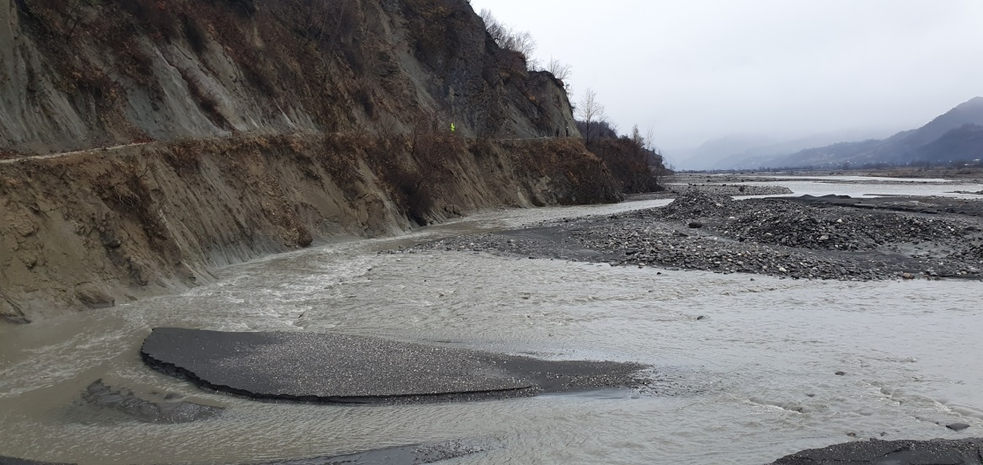
საპროექტო ნაპირდამცავი ნაგებობის დერეფანი
საავტომობილო გზა
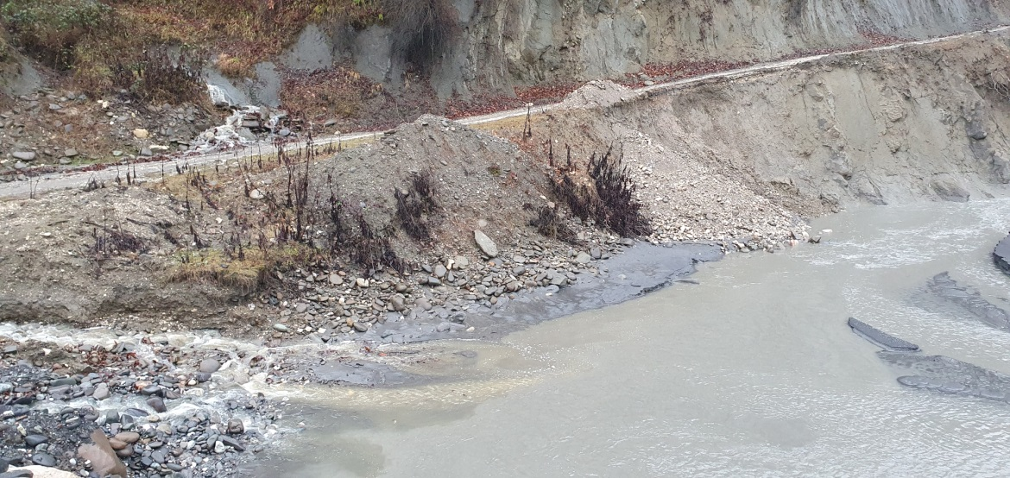
საპროექტო ნაპირდამცავი ნაგებობის დერეფანი
საავტომობილო გზა
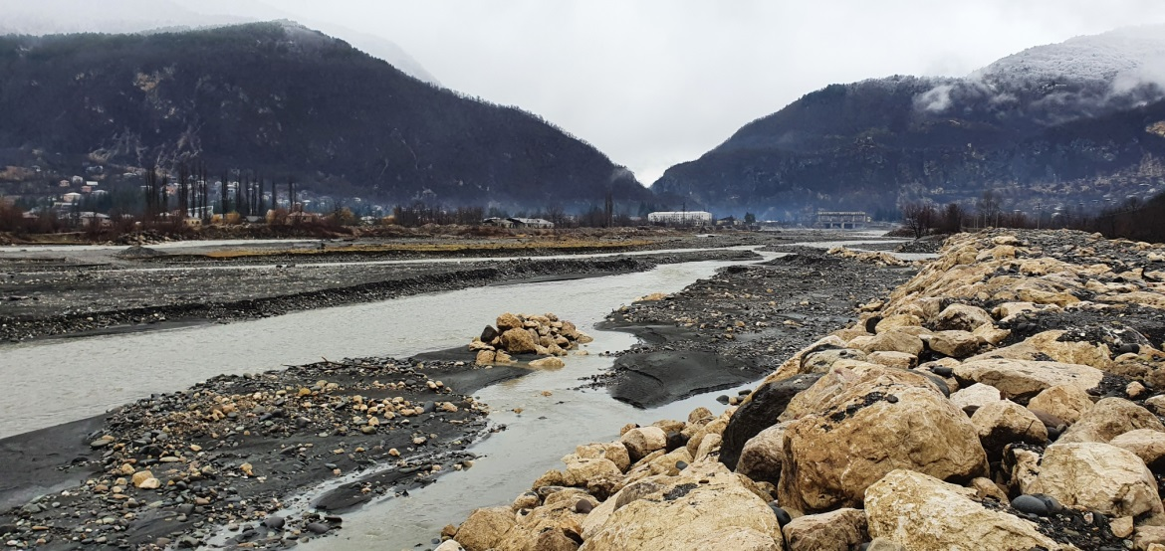
საპროექტო ტერიტორიის ზედა დინებაში, ანალოგიური ნაპირდამცავი ნაგებობა

ნახაზი 2.1. საპროექტო ტერიტორიის სიტუაციური სქემა
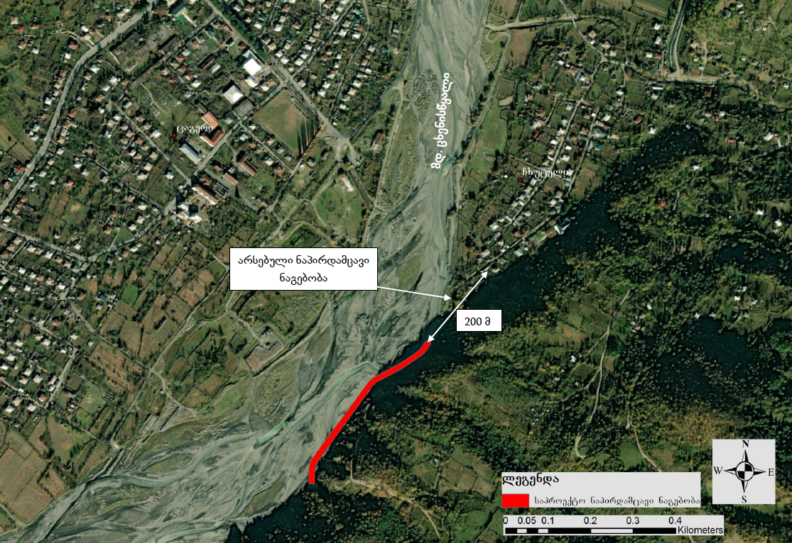

პროექტის მოკლე აღწერა
მდ. ცხენისწყლის განსახილველ მონაკვეთზე სანაპირო ზოლის სტაბილიზაციის მიზნით გადაწყვეტილია ნაპირდამცავი ნაგებობების მოწყობა ქვანაყარი ბერმის სახით.
ნაპირსამაგრი სამუშაოები შესრულდება წყალმცირე პერიოდში. ამ მხრივ მშენებლობისთვის მნიშვნელოვან ხელშემწყობ გარემოებას წარმოადგენს, რომ საპროექტო დერეფნიდან ზედა დინებაში, დაახლოებით 1,6 კმ მანძილის დაშორებით, მდ. ცხენისწყალზე განლაგებულია სათავე ნაგებობა (ცაგერის რეზერვუარი და დამბა). აღნიშნული კონსტრუქციის საშუალებით მდ. ცხენისწყლის დიდი ნაწილის გადაგდება ხდება ლაჯანურის ხეობაში. შესაძლებელია სამუშაოების დაგეგმვა ისეთ პერიოდში, რომლის დროსაც მდ. ცხენისწყლის ნაკადის ძირითადი ნაწილი გადაგდებული იქნება ცხენისწყალი-ლაჯანურის სადერივაციო სისტემაში. ამით მდინარე არიდებული იქნება სამუშაო ზონისგან და უშუალოდ სამშენებლო მოედანზე წყლის ნაკადის მნიშვნელოვანი მართვის ღონისძიებები საჭირო არ იქნება. მნიშვნელოვანია ამ თვალსაზრისით სამუშაოს მწარმოებელ კომპანიასა და სათავე ნაგებობის ოპერატორს შორის სათანადო კომუნიკაცია.
დამატებით შეიძლება ითქვას, რომ განსახილველ კვეთში მდ. ცხენისწყალს გააჩნია საკმაოდ ფართო კალაპოტი. რაც კიდევ ერთ ხელშემწყობი გარემოებაა მშენებლობის ზედმეტი ძალისხმევის გარეშე წარმოებისთვის - საჭიროების შემთხვევაში ზედა დინებაში დროებითი მიწაყრილის მოწყობით შესაძლებელი იქნება წყლის ნაკადის თავისუფლად არიდება სამუშაო უბნისგან. დროებითი მიწაყრილის საშუალებით, ავარიული უბნისგან მარცხენა მხარეს შეიქმნება დროებითი არხი, სადაც გადაგდებული იქნება მდ. ცხენისწყლის ის ტოტი, რომელიც საფრთხეს უქმნის განსახილველ სანაპირო ზოლს.
საპროექტო უბნისგან წყლის ნაკადის არიდების საკითხის გადაწყვეტის შემდეგ დაიწყება ნაპირსამაგრი კონსტრუქციის მშენებლობა. ბერმა აიგება პიონერული მეთოდით, რაც გულისხმობს საპროექტო ნაგებობის სათავეში დაყრილი ქვის მოხრეშვას და მის დროებით გზად გამოყენებას ბერმის ტანის სრული მოცულობით შესაქმნელად. ასევე, უკუყრილის მოწყობას ადგილზე აღებული გრუნტით და კარიერიდან მოზიდული ბალასტით.
საპროექტო ნაპირსამაგრი ნაგებობა - ლოდების წყობის მოწყობის დაფუძნება მოხდება მდინარეული კაჭარ-კენჭნარი ქვიშნარის შემავსებლით გრუნტზე, რომლის სიღრმე, საპროექტო მონაკვეთის ფარლებში 5 მ-ს აღემატება.
სამუშაოთა მოცულობის კრებსითი უწყისი მოცემულია ცხრილში 3.1., ქვაყრილის და მიწის სამუშაოების მოცულობათა პიკეტური უწყისი მოცემულია ცხრილში 3.2.
ცხრილი 3.1. სამუშაოთა მოცულობის კრებსითი უწყისი
№ | სამუშაოს დასახელება | განზომილება | რაოდენობა
1 | ტრასის აღდგენა და დამაგრება (მათ შორის დროებითი მიწაყრილის) | კმ | 1,1
2 | მდინარის ტოტის გადაგდება დროებითი მიწაყრილისგან შექმნილ არხში, სველი გრუნტის დამუშავება ბულდოზერით, გადაადგილება საშუალოდ 50 მ-ზე (მარცხენა მხარეს) | მ³ | 4970
3 | ქვაყრილის საძირკვლის მოშანდაკება0მოწყობა სველ გრუნტებში, დამუშავება ბულდოზერით, გადაადგილება საშუალოდ 50 მ-ზე. | მ³/მ³ | 8435/8650
4 | წვაყრილის ბერმის მოწყობა ფლეთილი ქვით, მოცულობითი ზონა არანაკლები 2,6 ტ/მ3. ქვაყრილის მოყობა ჩასოლვით, ქვების დიამეტრი 1,0-1,5 მ. | მ³ | 21575
5 | ქვის ზიდვის მანძილი კარიერიდან | კმ | 15

ცხრილი 3.2. ქვაყრილის და მიწის სამუშაოების მოცულობათა პიკეტური უწყისი
პკ+ | ქვაყრილის მოცულობა მ³ | მოშანდაკების ფართი, მ² | მოშანდაკების ჭრილის მოცულობა მ³
0+00
 | 4518 | 1620 | 2044
1+00
 | 5015 | 1945 | 2144
2+00
 | 4980 | 1950 | 2022
3+00
 | 5010 | 1940 | 1820
4+00
 | 2052 | 980 | 620
4+40
ნაგებობის მთლიანი სიგრძე შეადგენს 440 მ. საპროექტო ბერმის თხემის სიგანე შეადგენს 8.0 მ-ს. სიმაღლე - 3.7 მ. გაანგარიშების მიხედვით გამოსაყენებელი ლოდების საერთო რაოდენობის 70% იქნება 1,3 მ დიამეტრის, 20% უნდა იყოს 1,5 მ დიამეტრის, და 10% - 0,5 მ დიამეტრის. ბერმის მოცულობითი წონა შეადგენს 2.6 ტ/მ² .
პროექტის გეგმა წარმოდგენილია ნახაზზე 3.1. კონსტრუქციების განივი ჭრილები მოცემულია ნახაზებზე 3.2.

ნახაზი 3.1. პროექტის გენ-გეგმა
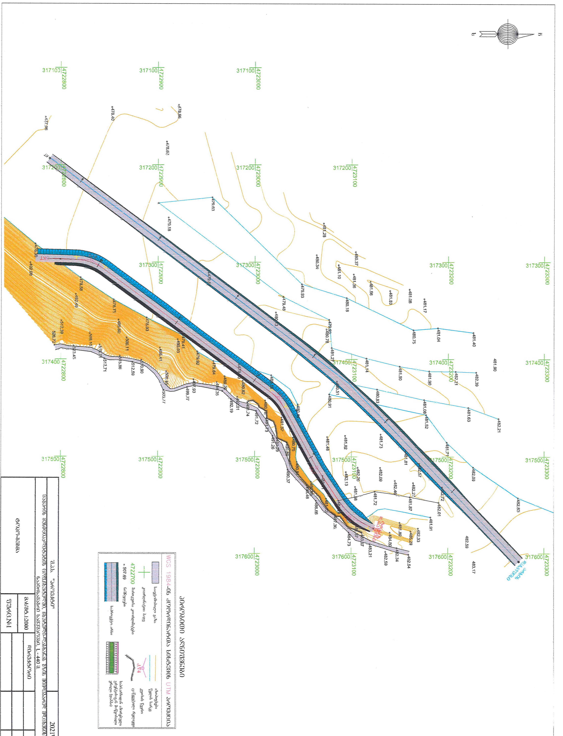

ნახაზი 3.2. ნაპირდამცავი ნაგებობის განივი ჭრილი
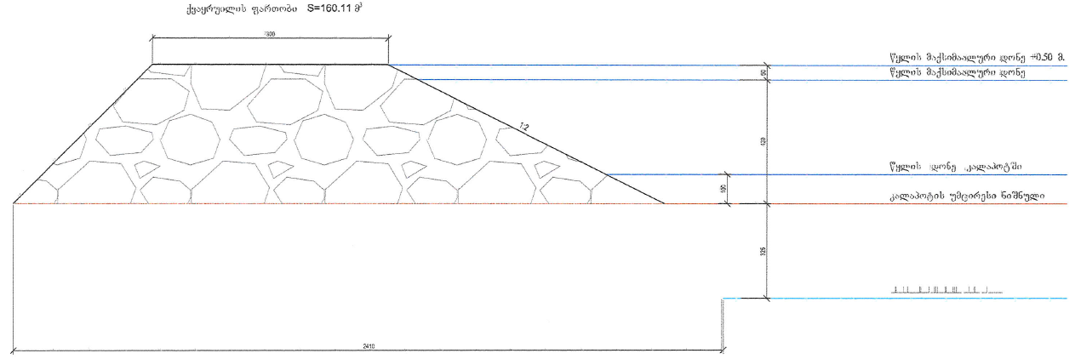

მოსამზადებელი სამუშაოები და მშენებლობის ორგანიზაცია
მოსამზადებელი სამუშაოები გულისხმობს ტექნიკის და საჭირო სამშენებლო მასალების მობილიზებას ტერიტორიაზე. ტექნიკა და სატრანსპორტო საშუალებები განლაგდება არსებული გზის მიმდებარედ. ასევე მოხდება საპროექტო ზოლის მოსუფთავება ზედმეტი ალუვიური მასალისგან, რომელიც დროებით დასაწყობდება მიმდებარედ, წყლისგან დაცულ ადგილზე, მის შემდგომ გამოყენებამდე. საპროექტო ტერიტორიებზე ნიადაგის ნაყოფიერი ფენა და მცენარეული საფარი წარმოდგენილი არ არის. შესაბამისად მოსამზადებელი სამუშაოები ნიადაგის წინასწარ მოხსნას და მცენარეული საფარის გასუფთავებას არ ითვალისწინებს. ასევე გათვალისწინებული არ არის ახალი მისასვლელი გზების მშენებლობა.
პროექტის მცირე მასშტაბების გათვალისწინებით სამშენებლო ბანაკის და სხვა მსხვილი დროებითი ინფრასტრუქტურის მოწყობა გათვალისწინებული არ არის. მშენებლობისთვის საჭირო შესაბამისი ფრაქციის ინერტული მასალა შემოტანილი იქნება რეგიონში მოქმედი კარიერებიდან.
პროექტი არ ითვალისწინებს წყლის გამოყენებას ტექნიკური მიზნებისთვის. სასმელ-სამეურნეო დანიშნულებით, რაც მცირე რაოდენობისაა, გამოყენებული იქნება ადგილობრივი წყაროს წყლები.
სამშენებლო სამუშაოებში გამოსაყენებელი ტექნიკის მიახლოებითი ჩამონათვალი მოცემულია ცხრილში 3.1.1.
ცხრილი 3.1.1. სამუშაოების პროცესში გამოყენებული ტექნიკის და სატრანსპორტო საშუალებების მიახლოებითი ჩამონათვალი
დასახელება | განზომილება | რაოდენობა
ავტოთვითმცლელები | ცალი | 4
ექსკავატორი | ცალი | 2
ბულდოზერი | ცალი | 2
სამშუაოების დასრულების შემდგომ დემობილიზირებული იქნება ყველა დროებითი კონსტრუქცია. ტერიტორია დასუფთავდება, გატანილი იქნება ნარჩენები და გაყვანილი იქნება ტექნიკა/სატრანსპორტო საშუალებები.
სამშენებლო სამუშაოები გაგრძელდება 3 თვის განმავლობაში. დასაქმებულთა საერთო რაოდენობა იქნება 10-15 ადამიანი. სამუშაოების წარმოების გრაფიკი მოცემულია ცხრილში 3.1.2.
ცხრილი 3.1.2. სამუშაოების წარმოების გრაფიკი
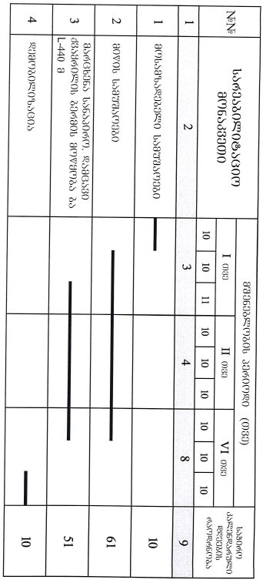

პროექტის განხორციელების შედეგად მოსალოდნელი ზემოქმედებები

შესავალი
დაგეგმილი საქმიანობის სპეციფიურობიდან გამომდინარე, მისი განხორციელების პროცესში მოსალოდნელი ზემოქმედებებიდან შეიძლება განხილული იყოს:
- ატმოსფერული ჰაერის დაბინძურება;
- ხმაურის და ვიბრაციის გავრცელება;
- ნიადაგის/ გრუნტის დაბინძურების რისკი;
- ზემოქმედება გეოლოგიურ პირობებზე;
- ზემოქმედება ჰიდროლოგიაზე და წყლის გარემოს დაბინძურების რისკი;
- ნარჩენებით გარემოს დაბინძურების რისკი;
- ზემოქმედება ბიოლოგიურ გარემოზე;
- ზემოქმედება დაცულ ტერიტორიებზე;
- შესაძლო ვიზუალურ-ლანდშაფტური ცვლილება;
- ზემოქმედება ადამიანის ჯანმრთელობაზე.
ასევე გარემოსდაცვითი შეფასების კოდექსის მე-7 მუხლის მე-6 პუნქტის გათვალისწინებით წინამდებარე დოკუმენტში შევეხებით:
- არსებულ საქმიანობასთან ან/და დაგეგმილ საქმიანობასთან კუმულაციური ზემოქმედების რისკებს;
- ბუნებრივი რესურსების (განსაკუთრებით – წყლის, ნიადაგის, მიწის, ბიომრავალფეროვნების) გამოყენება;
- საქმიანობასთან დაკავშირებული მასშტაბური ავარიის ან/და კატასტროფის რისკებს;
- დაგეგმილი საქმიანობის თავსებადობას ჭარბტენიან ტერიტორიასთან; შავი ზღვის სანაპირო ზოლთან; ტყით მჭიდროდ დაფარულ ტერიტორიასთან; დაცულ ტერიტორიებთან; მჭიდროდ დასახლებულ ტერიტორიასთან; კულტურული მემკვიდრეობის ძეგლთან და სხვა ობიექტთან;
- ზემოქმედების ტრანსსასაზღვრო ხასიათს;
- ზემოქმედების შესაძლო ხარისხს და კომპლექსურობას.
ყველა ჩამოთვლილი საკითხი შეძლებისდაგვარად დეტალურად განხილულია მომდევნო პარაგრაფებში.

ატმოსფერული ჰაერის დაბინძურება
საპროექტო ტერიტორიების მიმდებარედ ატმოსფერულ ჰაერში მავნე ნივთიერებების ემისიების წყაროები განლაგებული არ არის. ფონური დაბინძურების ერთადერთ წყაროდ შეიძლება მივიჩნიოთ მიმდებარედ არსებული ადგილობრივი მნიშვნელობის საავტომობილო გზა, სადაც გადაადგილების ინტენსივობა ძალზედ დაბალია. აქედან გამომდინარე ატმოსფერული ჰაერის ხარისხის ფონურ მდგომარეობას კარგი ეკოლოგიური შეფასება აქვს.
საკუთრივ პროექტის განხორციელებისას ემისიების სტაციონალური ობიექტები გამოყენებული არ იქნება. ზემოქმედების წყაროები წარმოდგენილი იქნება მხოლოდ მცირე რაოდენობით სამშენებლო ტექნიკით და სატრანსპორტო საშუალებებით, რომლებიც იმუშავებენ მონაცვლეობით. ასევე ამტვერება მოხდება ინერტული მასალების მართვის პროცესში.
საპროექტო ტერიტორიიდან უახლოესი მოსახლე დაშორებულია საკმაოდ დიდი მანძილით - 200 მ და მეტი. სამუშაოები განხორციელდება მაქსიმუმ 3 თვის განმავლობაში. ზემოაღნიშნულის გათვალისწინებით პროექტი ატმოსფერული ჰაერის ხარისხზე მნიშვნელოვან ნეგატიურ ზემოქმედებას ვერ მოახდენს. მშენებლობის ეტაპზე გატარდება ყველა ის სტანდარტული ღონისძიება, რაც ზემოქმედების მინიმიზაციას უზრუნველყოფს, კერძოდ:
- მუდმივად გაკონტროლდება გამოყენებული მანქანების და სამშენებლო ტექნიკის ტექნიკური მდგომარეობა;
- შეიზღუდება მოძრაობის სიჩქარეები - საპროექტო ტერიტორიებზე სატრანსპორტო გადაადგილების სიჩქარე არ იქნება 35 კმ/სთ-ზე მეტი;
- შეიზღუდება მანქანა-დანადგარების ძრავების უქმ რეჟიმში ექსპლუატაცია;
- მაქსიმალურად შეიზღუდება მასალების სატრანსპორტო საშუალებებში ჩატვირთვის და გადმოტვირთვის სიმაღლეები.

ხმაურის და ვიბრაციის გავრცელება
სამუშაოების მიმდინარეობისას ერთდროულად შეიძლება მოქმედებდეს 3-4 ერთეული ტექნიკა. მათი ხმაურის ჯამური დონე არ იქნება 90 დბა-ზე მეტი. მოსახლეობის საკმაოდ დიდი მანძილის (200 მ დე მეტი) გათვალისწინებით მათზე მოსალოდნელი ზემოქმედება იქნება დაბალი მნიშვნელობის.
მეორეს მხრივ, ზემოქმედების მასშტაბის დაბალ ნიშნულამდე შენარჩუნებას უზრუნველყოფს სამუშაოების მცირე მასშტაბები. შედარებით მომატებული ხმაურის და ვიბრაციის გამომწვევი სამუშაოები განხორციელდება შეზღუდულ ვადებში. გარდა ამისა, სამუშაოები არ იქნება კონცენტრირებული ერთ კონკრეტულ უბანზე და ხმაურის/ვიბრაციის წყაროები გადაადგილდება სამუშაო ზოლში. აღნიშნულის გათვალისწინებით, ხმაურის და ვიბრაციის გავრცელებით გამოწვეული ზემოქმედება იქნება დაბალი მასშტაბის და განსაკუთრებული პრევენციული ღონისძიებების გატარებას არ საჭიროებს.
ხმაურის და ვიბრაციის გავრცელების მინიმუმამდე შემცირების მიზნით, ყურადღება მიექცევა ტექნიკის და სატრანსპორტო საშუალებების გამართულობას. მაღალი ხმაურის გამომწვევი სამუშაოები განხორციელდება მხოლოდ დღის საათებში.

ნიადაგის/გრუნტის სტრუქტურასა და ხარისხზე ზემოქმედება
საპროექტო ტერიტორიის არცერთ უბანზე ნიადაგის ნაყოფიერი ფენა წარმოდგენილი არ არის. ტერიტორია აგებულია ალუვიური და დელივიური მსხვილფრაქციული მასალით. აღნიშნულიდან გამომდინარე საქმიანობის დაწყებამდე ნიადაგოვანი საფარის მოხსნა-დასაწყობების სამუშაოების შესრულება არ მოხდება.
საქმიანობის სპეციფიკის გათვალისწინებით ტერიტორიის ფარგლებში გრუნტის დაბინძურება მოსალოდნელია მხოლოდ გაუთვალისწინებელ შემთხვევებში:
- ტექნიკის, სატრანსპორტო საშუალებებიდან ან სხვადასხვა დანადგარ-მექანიზმებიდან საწვავის ან ზეთების ჟონვის შემთხვევაში;
- სამეურნეო-ფეკალური წყლების მართვის წესების დარღვევის შემთხვევაში;
- საყოფაცხოვრებო და საწარმოო ნარჩენების არასწორი მართვის შემთხვევაში.
საქმიანობის პროცესში დიდი რაოდენობით ნარჩენების წარმოქმნა მოსალოდნელი არ არის. მათი მართვის პროცესში გათვალისწინებულია დროებითი დასაწყობების დაცული ადგილები. სამეურნეო-ფეკალური წყლები შეგროვდება საასენიზაციო ორმოებში.

ზემოქმედება გეოლოგიურ პირობებზე
ნაპირსამაგრი ნაგებობების მშენებლობის ტერიტორიაზე საინჟინრო-გეოლოგიური კვლევა ჩატარდა 2021 წელს. საინჟინრო-გეოლოგიური კვლევა ჩატარდა ვიზუალური აღწერის და არსებული ღრმულების (ორმოების) შესწავლის მეთოდით. შესწავლილი იქნა ადრე არსებული გეოლოგიური კვლევების მასალები და შედგენილ იქნა ბუნებრივი და გეოლოგიური პირობების მოკლე დახასიათება.
გეომორფოლოგიური დარაიონების მიხედვით ტერიტორია შედის დიდი კავკასის სამხრეთი ფერდის მაღალმთიანი ნაოჭა სისტემის ოლქში, კერძოდ ბაიოსის კლდოვანი და ნახევრადკლდოვანი ვულკანოგენურ - დანალექი ქანების რაიონში.
საკვლევი რაიონი ძირითადად აგებულია ბაიოსის და მეოთხეული ასაკის ნალექებით. მეოთხეული ასაკის ნალექები წარმოდგენილია დელუვიური და ალუვიურ-პროლუვიური ნალექებით. ღორღოვანი გრუნტით ლოდებით, თიხნარის შემავსებლით და თიხნარებით კენჭებისა და ღორღის ჩანართებით 30-35%-მდე, მდინარეების და ხევების ხეობებში კაჭარ-კენჭნარით ქვიშნარის შემავსებლით. ბაიოსის ნალექები წარმოდგენილია ძლიერ დისლოცირებული ტუფებით, პორფირიტებით, ტუფოქვიშაქვებით და ტუფოარგილიტებით.
თანამედროვე ფიზიკო-გეოლოგიური პროცესებიდან რაიონისთვის დამახასიათებელია ეროზია, რომელიც გამოიხატება მდინარეების და ხევების ნაპირების რეცხვით და კალაპოტის ჩაღრმავებით. ხდება აგრეთვე მიწის ზედაპირის ფართობითი ჩამორეცხვა ჩამონადენი წყლებით.
საქართელოში ამჟამად მოქმედი ნორმატიული დოკუმენტის პ.ნ. 01.01.09 „სეისმური მშენებლობა“ მიხედვით საპროექტო მონაკვეთი შედის 9 ბალიან სეისმურ ზონაში.
უშუალოდ საპროექტო ტერიტორია მდებარეობს მდინარე ცხენისწყლის მარცხენა ნაპირზე, მდინარის ჭალაში. მდინარე ცხენისწყალი თავისი მრავალრიცხოვანი შენაკადებით, საკმაოდ წყალუხვია და ხასიათდება ჩქარი დინებით. საპროექტო მონაკვეთის ფარგლებში მდინარე ცხენისწყლი ხასიათდება ფართე კალაპოტით და წყალდიდობის პერიოდში მდინარის კალაპოტი მთლიანად ივსება. მდინარე, საპროექტო ნაპირსამაგრი მონაკვეთის ფარგლებში, ფართე ჭალაში ხშირად იცვლის კალაპოტს და ტბორავს მიმდებარე ტერიტორიებს.
მდინარის ძირი და კალაპოტი წარმოდგენილია ალუვიური-მდინარეული მასალით - კაჭარ-კენჭნარით ქვიშნარის შემავსებლით. მდინარის ცალკეულ მონაკვეთებზე, მცირე ფართობებზე აღინიშნება ქვიშნარების და თიხნარების დაგროვებები. საპროექტო ნაპირსამაგრი ნაგებობა - ლოდების წყობის მოწყობის დაფუძნება შესაძლებელია მდინარეული კაჭარ-კენჭნარი ქვიშნარის შემავსებლით გრუნტზე, რომლის სიღრმე, საპროექტო მონაკვეთის ფარლებში 5მ-ს აღემატება. საპროექტო ნაპირსამარი ლოდების წყობის მოწყობის პროექში გათვალისწინებული უნდა იქნას მდინარის გამორეცხვის სიღრმე და მდინარის მაღალი წყლის დონე.
საპროექტო ზოლში გამოვლენილი გრუნტის ფიზიკურ-მექანიკური თვისებების მახასიათებელთა ნორმატიული მნიშვნელობები მოცემულია ქვემოთ, კრებსითი ცხრილის სახით. გრუნტების ფენების მექანიკური თვისებების პარამეტრთა სიდიდეები (მათ შორის შინაგანი ხახუნის კუთხე, შეჭიდულობა, დეფორმაციის მოდული და დრეკადობის მოდული, აგრეთვე პირობითი წინაღობა) განსაზღვრულია ლაბორატორიული კვლევით მიღებული ფიზიკური თვისებების პარამეტრთა სიდიდეების შესაბამისად, სათანადო ნორმატიული ბაზის მიხედვით.

ცხრილი 4.5.1. გრუნტის ფიზიკო-მექანიკური თვისებები
ფენის № | გეოლო-გიური ინდექსი | გრუნტის დასახელება | გრუნტის ჯგუფი  СНиР IV-5-83 მიხედვით | ქანობი | სიმკვრივე, ρ ტ/მ³ | ფორიან-ობის  კოე-ფიციენტი. е | დენადო-ბის  კოეფიციენტი I_{l} | შინაგანი ხახუნის კუთხე, ϕ გრად. | შეჭიდულობა с მპ | პირობითი წინაღობა. R0 მპ | ქანების სიმტკიცის  ზღვარი, R მპ | დეფორ-მაციის-მოდული.  E0 მპ
1 | alQ₄ | კაჭარ-კენჭნარი ქვიშნარის შემავსებლით | 6_{გ} | 1:1 | 1,90 | - | - | 32⁰ | 0.005 | 0.25 | - | 30
პროექტის ფარგლებში შესასრულებელი სამუშაოების პროცესში არსებულ საინჟინრო-გეოლოგიურ პირობებზე ნეგატიური ზემოქმედება მოსალოდნელი არ არის. გათვალისწინებულია არ არის ციცაბო ფერდობების დამუშავება. პროექტის მიზანს არსებული საინჟინრო-გეოლოგიური პირობების, კერძოდ მიმდინარე ეროზიული პროცესების დასტაბილურება წარმოადგენს. საპროექტო ნაპირდამცავი ნაგებობის მოწყობა შეასუსტებს მდ. ცხენისწყლის ეროზიულ მოქმედებას სანაპირო ზოლზე, რაც ერთის მხრივ დაიცავს აქ განლაგებულ საავტომობილო გზას და ასევე მაქსიმალურად შეუნარჩუნებს მდგრადობას სანაპიროს საინჟინრო-გეოლოგიურ პირობებს.

ზემოქმედება ჰიდროლოგიაზე, წყლის გარემოს დაბინძურების რისკები

მდინარე ცხენისწყლის აუზის მოკლე ჰიდროგრაფიული დახასიათება
მდინარე ცხენისწყალი სათავეს იღებს კავკასიონის ცენტრალური ნაწილის სამხრეთ კალთაზე, ლეჩხუმისა და სვანეთის ქედების შეერთების ადგილზე ზღვის დონიდან 2700 მეტრ სიმაღლეზე და მდინარე რიონს უერთდება სოფელ გაუწყინართან. მდინარის სიგრძე 176 კმ-ს შეადგენს, წყალშემკრები აუზის ფართობი 2120 კმ²-ია. აუზის საშუალო სიმაღლე 1660 მეტრია, სრული ვარდნა 2684 მ, ხოლო საშუალო დახრილობაა 15‰.
მდინარე ცხენისწყალი მდინარე ხელედულას შესართავამდე სამხრეთ-დასავლეთის მიმართულებით ვიწრო და ღრმა ხეობით მიედინება. ხეობის კალთები ძირითადად აგებულია პალეოზოური ხნოვანების ფიქლებით. მდინარის კალაპოტი ვიწროა და ჭორომიანი. ხეობის კალთები შემოსილია საუკეთესო ფოთლოვანი და წიწვიანი ტყის მასივებით, ხოლო სათავის მიდამოები და წყალგამყოფის თხემები ალპური მცენარეულობით. მდინარე ხელედულას შეერთების შემდეგ, მდინარე ცხენისწყალი მკვეთრად იხრება სამხრეთის მიმართულებით, აქ იგი კვეთს ლეჩხუმის ქედს დასავლეთ ნაწილში და რამოდენიმე კილომეტრის მანძილზე ვიწრო და ღრმა ხეობაში მიედინება. მდინარის კალაპოტი ვიწროა და ნაპირები მდინარიდან შვეულად არის აღმართული. სოფელ ნაგომარიდან მდინარე შედის ლეჩხუმის ქვაბულში, სადაც ხეობის კალთები დაბლდება და მდინარე მრავალ ადგილზე იტოტება, ქმნის კუნძულებს, ჭალებსა და ტერასებს. შემდგომ სოფელ ხიდამდე ხეობა ისევ ვიწროვდება. სოფელ ხიდის შემდეგ მდინარე ცხენისწყალი ვიწრობიდან კოლხეთის დაბლობში გაედინება, სადაც მდინარის კალაპოტი განიერდება, იტოტება, იკლაკნება, ქმნის კუნძულებს, ჭალებს, ტერასებს და მისი სიჩქარე თანდათან მცირდება.
მდინარე ხასიათდება გაზაფხულ-ზაფხულის წყალდიდობითა და ზამთრის წყალმცირობით, თუმცა დამახასიათებელია შემოდგომის წყალმოვარდნები. აუზის ზემო წელში ჩამონადენის 35.0%-ს შეადგენს გრუნტის წყლები, 41.0% - თოვლის ნადნობი წყალი, 24% - წვიმის წყალი, ხოლო ქვემო წელში ჩამონადენის 38.8% მიწისქვეშა წყალია, 37.6% - თოვლის ნადნობი წყალი, ხოლო 23.6% - წვიმის წყალი.

წყლის მაქსიმალური ხარჯები
მდინარე ცხენისწყალი შეისწავლებოდა რამოდენიმე ჰიდროსაგუშაგოზე: ლუჯი, ლექსური, ლენტეხი, ნაგომარი, ზუბი, ხიდი და შესართავი. საპროექტო კვეთთან (ცაგერის მუნიციპალიტეტის სოფელი ჩხუტელი) ყველაზე ახლოს მდებარე არის ჰ/ს ნაგომარი (რცხმელური), სადაც დაკვირვებები მდინარის ჩამონადენზე მიმდინარეობდა 1935 წლიდან 1990 წლის ჩათვლით, მაგრამ ოფიციალურად გამოქვეყნებულია მხოლოდ 1986 წლის ჩათვლით.
დაკვირვების 40 წლიანი ვარიაციული რიგის სტატისტიკური დამუშავების შედეგად მომენტების მეთოდით, მიღებულია განაწილების მრუდის შემდეგი პარამეტრები:
მაქსიმალური ხარჯების საშუალო მრავალწლიური სიდიდე 354 მ³/წმ; ვარიაციის კოეფიციენტი 0.50;
ასიმეტრიის კოეფიციენტის სიდიდე =2.00 დადგენილია ალბათობის უჯრედულაზე თეორიული და ემპირიული წერტილების უახლოესი თანხვედრით. მიღებული პარამეტრებისა და სამპარამეტრიანი გამა-განაწილების ორდინატების მეშვეობით დადგენილია მდინარე ცხენისწყლის მაქსიმალური ხარჯების სხვადასხვა უზრუნველყოფის სიდიდეები ჰ/ს ნაგომარის კვეთში.
გადასვლა ჰ/ს ნაგომარის კვეთიდან საპროექტო კვეთში, განხორციელებულია გადამყვანი კოეფიციენტის მეშვეობით, რომლის სიდიდე მიიღება წყალშემკრები აუზების ფართობების ფარდობით, რაც ტოლია 1.014-ის. ჰ/ს ნაგომარის კვეთში დადგენილი წყლის მაქსიმალური ხარჯების გადამრავლებით გადამყვან კოეფიციენტზე, მიიღება წყლის მაქსიმალური ხარჯების სიდიდეები საპროექტო კვეთში. ცხრილში მოცემულია მდინარე ცხენისწყლის მაქსიმალური ხარჯების სხვადასხვა უზრუნველყოფის სიდიდეები ჰ/ს ნაგომარსა და საპროექტო კვეთებში.
ცხრილი 4.6.2.1. მდინარე ცხენისწყლის სხვადასხვა უზრუნველყოფის მაქსიმალური ხარჯები მ³/წმ-ში
კვეთი | F  კმ² | Q₀  მ³/წმ | Cv | Cs | K | განმეორებადობაწელი
 |  |  |  |  |  | 100 | 50 | 20 | 10
ანალოგი | 1450 | 354 | 0.50 | 2.00 | - | 974 | 889 | 687 | 573
საპროექტო | 1470 | 359 | - | - | 1.014 | 988 | 901 | 697 | 581

წყლის მაქსიმალური დონეები
წყლის მაქსიმალური ხარჯების შესაბამისი დონეების ნიშნულების დადგენის მიზნით საპროექტო უბანზე გადაღებულ იქნა საკვლევი მდინარის კალაპოტის განივი კვეთები, რომელთა საფუძველზე დადგენილ იქნა მდინარის ჰიდრავლიკური ელემენტები. აღნიშნული ჰიდრავლიკური ელემენტებით მიღებულ იქნა კალაპოტში წყლის სიღრმეები წყლის სხვადასხვა ხარჯისათვის. ხარჯის გამოსათვლელად გამოიყენება ფორმულა , სადაც - განიკვეთის ფართობია მ²-ში, - სიჩქარე მ/წმ-ში. კვეთში ნაკადის საშუალო სიჩქარე გამოანგარიშებულია შეზის ფორმულის საშუალებით, რომელსაც შემდეგი სახე გააჩნია , სადაც - შეზის კოეფიციენტია და დამოკიდებულია მქისეობის კოეფიციენტზე, რომელიც აიღება სპეციალური ცხრილიდან და ტოლია 0.044-ის, - ჰიდრავლიკური რადიუსია, რომელიც ტოლია განიკვეთის ფართობის ფარდობისა სველ პერიმეტრთან, - ქანობია, რომელიც ტოლია 0.006-ის. გამოთვლები მოცემულია ცხრილში.
ცხრილი 4.6.3.1.
წყლის  მაქს. დონე კალაპოტში, მ | ნაკადის სიგანე | კვეთის  ფართობი | სველი პერიმეტრი | ჰიდრავლიკური რადიუსი | შეზის კოეფიციენტი | საშუალო სიჩქარე | წყლის ხარჯი
1.00 | 20.2 | 17.1 | 21.4 | 0.80 | 21.2 | 1.47 | 25.0
1.70 | 67.2 | 59.8 | 69.7 | 0.86 | 21.7 | 1.56 | 93.1
2.20 | 181 | 182 | 184 | 0.99 | 22.1 | 1.70 | 310
3.20 | 212 | 369 | 217 | 1.70 | 26.5 | 2.68 | 988

კალაპოტის ზოგადი გარეცხვის მაქსიმალური სიღრმე
კალაპოტის ზოგადი გარეცხვის მოსალოდნელი სიღრმე დადგენილია მეთოდით, რომელიც მოცემულია „მთის მდინარეების ალუვიურ კალაპოტებში ჰიდროტექნიკური ნაგებობების პროექტირებისას მდგრადი კალაპოტის საანგარიშო მეთოდურ მითითებებში“. აღნიშნული მეთოდის მიხედვით, კალაპოტის გარეცხვის საშუალო სიღრმე იანგარიშება ფორმულით:
სადაც, - კოეფიციენტია, რომელიც ითვალისწინებს წყლის ხარჯისა და მასში შეწონილი მყარი ნატანის არაერთგვაროვნებას. მისი სიდიდე დამოკიდებულია წყალში შეტივტივებული მყარი მასალის რაოდენობაზე და აიღება სპეციალური ცხრილიდან ჩვენს შემთხვევაში იგი ტოლია 0.4-ის. - ნაკადის ჰიდრავლიკური ქანობია საპროექტო უბანზე, რაც ჩვენ შემთხვევაში ტოლია 0.006-ის; - საანგარიშო უზრუნველყოფის წყლის მაქსიმალური ხარჯია. ჩვენს შემთხვევაში მდინარე ცხენისწყლის 1%-იანი უზრუნველყოფის წყლის მაქსიმალური ხარჯი ტოლია 988 მ³/წმ-ის; - სიმძიმის ძალის აჩქარებაა.
მოცემული რიცხვითი სიდიდეების შეტანით ზემოთ მოყვანილ ფორმულაში მიიღება მდინარე ცხენისწყლისათვის კალაპოტის ზოგადი გარეცხვის საშუალო სიღრმე 4.66 მ-ის ტოლი. კალაპოტის გარეცხვის მაქსიმალური სიღრმე მიიღება დამოკიდებულებით = 1.6. მოყვანილი გამოსახულების შესაბამისად, კალაპოტის ზოგადი გარეცხვის მაქსიმალური სიღრმე ტოლია 7.45 მ-ის.
კალაპოტის ზოგადი გარეცხვის მაქსიმალური სიღრმე (7.45 მ) უნდა გადაიზომოს მდინარე ცხენისწყლის 100 წლიანი განმეორებადობის წყლის მაქსიმალური ხარჯის შესაბამისი დონის ნიშნულიდან ქვემოთ ან მდინარის კალაპოტის უმცირესი ნიშნულიდან ქვემოთ 7.45-3.20=3.25 მ.
მოყვანილი მეთოდით კალაპოტის ზოგადი გარეცხვის სიღრმე იანგარიშება მხოლოდ ალუვიურ კალაპოტებში წყლის მაქსიმალური ხარჯის გავლისას, მეთოდები არ ითვალისწინებს მდინარის სიღრმული ეროზიის პარამეტრების დადგენას ძირითად კლდოვან ქანებში, სადაც სიღრმული ეროზიის განვითარება საკმაოდ ხანგრძლივი პროცესია, თუ საპროექტო კვეთში დაფიქირდება ძირითადი ქანების გამოსვლა გარეცხვის სიღმებზე მაღლა, ნაგებობა უნდა დაეფუძნოს ძირითად ქანებს.
ნაპირდამცავი ნაგებობა დაპროექტებულია მაქსიმალური ხარჯების, მაქსიმალური დონეების და კალაპოტის გარეცხვის მაქსიმალური სიღრმეების გათვალისწინებით.

წყლის დაბინძურების რისკები
ვინაიდან სამშენებლო სამუშაოები შესრულდება მდინარის კალაპოტის გასწვრივ, არსებობს წყლის ხარისხზე ზემოქმედების გარკვეული რისკები. ეს რისკები ძირითადად უკავშირდება მიწის სამუშაოების შედეგად წყლის სიმღვრივის მატებას. მშენებელი მაქსიმალურად გაატარებს სიფრთხილის ზომებს, რომ არ მოხდეს მდინარის წყლის ამღვრევა. მსგავსი ზემოქმედების რისკების შემცირების მიზნით მნიშვნელოვანია სამუშაოები დაიგეგმოს და განხორციელდეს წყალმცირე პერიოდში.
როგორც აღინიშნა ამ მხრივ მნიშვნელოვანი ხელშემწყობი გარემოებაა ზედა დინებაში სათავე ნაგებობის არსებობა. სათავე ნაგებობის ექსპლუატაციის პირობების მხედველობაში მიღებით და ოპერატორ კომპანიასთან სწორი კომუნიკაციის საფუძველზე შესაძლებელი იქნება სამუშაო უბანზე წყლის ნაკადის სათანადო მართვა და სამუშაო უბნისგან არიდება. მდ. ცხენისწყალში შემცირებული ნაკადის პერიოდში მოხდება დროებითი მიწაყრილების გამოყენებით მდ. ცხენისწყლის ტოტის გამყვანი დროებითი არხის მოწყობა წყლის ნაკადის სამუშაო უბნებისგან არიდების მიზნით.
გარდა ზემოაღნიშნულისა, წყლის დაბინძურების რისკები უკავშირდება გაუთვალისწინებელ შემთხვევებს: ნარჩენების არასწორი მართვა, ტექნიკისა და სატრანსპორტო საშუალებების გაუმართაობის გამო ნავთობპროდუქტების დაღვრა და სხვ., რასთან დაკავშირებითაც დაწესდება შესაბამისი კონტროლი.
წყლის ხარისხზე ზემოქმედების მნიშვნელობას ამცირებს ის გარემოებაც, რომ მდ. ცხენისწყალი წყალუხვი მდინარეა. შესაბამისად დამაბინძურებელი ნივთიერებების მცირე რაოდენობით წყალში მოხვედრა კონცენტრაციების შესამჩნევ მატებას ვერ მოახდენს.
წყლის გარემოს დაბინძურების პრევენციის მიზნით გატარდება შემდეგი ღონისძიებები:
- ყოველი სამუშაო დღის დასაწყისში ზედმიწევნით შემოწმდება ყველა ის სამშენებლო ტექნიკის და დანადგარ-მექანიზმის მდგომარეობა, რომელიც გამოყენებული იქნება შესასრულებელი სამუშაოებისთვის. ტექნიკიდან დამაბინძურებელი ნივთიერებების ჟონვის ნებისმიერ რისკის შემთხვევაში სამუშაოები დაუყოვნელბლივ შეჩერდება და მიღებული იქნება შესაბამისი ზომები: ტექნიკა შეიცვლება ან სრულად აღმოიფხვრება ასეთი რისკები;
- ყოველი სამუშაო დღის დასრულების შემდგომ გამოყენებული ტექნიკა გამოყვანილი იქნება მაღალი რისკის ზონიდან და იგი განლაგდება მდინარის კალაპოტიდან მაქსიმალურად უსაფრთხო მანძილზე;
- მუშაობის პარალელურად გატარდება ეროზიული პროცესების პრევენციული ღონისძიებების კონტროლი, განხორციელდება სანაპირო ფერდობების დაცვა ჩამოშლისაგან;
- სამუშაოების დასრულების შემდგომ მოხდება დროებითი მიწაყრილების (ასეთის საჭიროების შემთხვევაში) და გამოყენებული მასალის კალაპოტიდან სრულად გამოტანა.

ნარჩენებით გარემოს დაბინძურების რისკი
მშენებლობის ეტაპზე მოსალოდნელია სხვადასხვა ტიპის ნარჩენების წარმოქმნა. მათ შორის შესაძლოა წარმოიქმნას სახიფათო ნარჩენები (მაგ. ზეთებით დაბინძურებული ჩვრები, საღებავების ნარჩენები და სხვ.). თუმცა სახიფათო ნარჩენების რაოდენობა არ იქნება 120 კგ-ზე მეტი. ძალზედ მცირე რაოდენობის იქნება ინერტული ნარჩენების რაოდენობა. შესაბამისად ნარჩენების მართვის გეგმის მომზადება და გარემოს დაცვისა და სოფლის მეურნეობის სამინისტროსთან შეთანხმება საჭირო არ არის.
საყოფაცხოვრებო ნარჩენების შეგროვება მოხდება შესაბამის კონტეინერებში. ტერიტორიიდან საყოფაცხოვრებო ნარჩენების გატანა მოხდება ადგილობრივ ნაგავსაყრელზე. სახიფათო ნარჩენების დროებითი დასაწყობება მოხდება სამშენებლო მოედანზე ცალკე გამოყოფილ სათავსოში. სამუშაოების დასრულების შემდომ სახიფათო ნარჩენები შემდგომ გადაეცემა იურიდიულ პირს, რომელსაც ექნება ნებართვა ამ სახის ნარჩენების გაუვნებელყოფაზე. სამუშაოების დასრულების შემდგომ ტერიტორიები მოწესრიგდება და აღდგება სანიტარული მდგომარეობა.

ზემოქმედება ბიოლოგიურ გარემოზე
მცენარეული საფარი
რაჭა-ლეჩხუმის მთელი ტერიტორია მიეკუთვნება კოლხეთის ბოტანიკურ–გეოგრაფიულ პროვინციას, სადაც მკვეთრადაა გამოხატული მცენარეული საფარის კოლხური ტიპი. აქ ვხვდებით როგოც კოლხეთის მესამეულ რელიქტებსა და ენდემების (შქერი, წყავი, ჯონჯოლი, ხურმა, ბზა და სხვ.), ასევე აღმოსავლეთ საქართველოს სამხრეთი კალთის მშრალი კონტინენტური ჰავის მცენარეულობას: მუხა, ჯაგ-რცხილა, კუნელი, შინდი, ფიჭვი, ზღმარტლი, ღვია და სხვ. მცენარეთა მრავალფეროვნებას აგრეთვე განაპირობებს ზ. დ–დან სიმაღლეთა დიდი ამპლიტუდა (600–დან 3000 მ–მდე) და მცენარეთა გავრცელების ვერტიკალური ზონალობა.
მთისწინეთისა და ქვედა მთის ტყის სარტყელი ვრცელდება ზ.დ. 900 მ სიმაღლემდე. არსად სხვაგან დასავლეთ კავკასიონზე აღნიშნული სარტყელი ასეთ სიმაღლეზე არ ადის. აქ ძირითადი ტყეშემქმნელი ჯიშებია: მუხის სხვადასხვა სახეობა (Quercus iberica; Quercus hartvissiana), კავკასიური რცხილა (Carpinus caucasica), ხშირია ჩვეულებრივი წაბლი (Castanea sativa), გვხვდება აღმოსავლური წიფელი (Fagus orientalis), კავკასიური ფიჭვი (Pinus sosnovski), ჩვეულებრივი ნეკერჩხალი (Acer campestre), იფანი (Fraxinus excelsior), კავკასიური ცაცხვი (Tilia caucasica), თელა (Ulmus carpinifolia), ჩვეულებრივი მურყანი (Alnus barbata). ქვეტყეში გვხვდება კოლხური თხილი (Corylus colchica), კუნელი (Crataegus kyrtostilla), ბზა (Buxus colchica), ურთხელი (Taxus baccata), ზღმარტლი (Mespilus germanica), იელი (Rhododendron luteum), კოლხური ჯონჯოლი (Staphilea colchica), დიდგულა (Sambucus nigra), ჩვეულებრივი კოწახური (Berberis vulgaris). ტყეში ბევრია გარეული ხილი: პანტა (Pyrus caucasica), შინდი (Cornus mas), თამელი (Sorbus torminalis), მაჟალო (Malus orientalis), ძახველი (Viburnum oulus), მაღალი მოცვი (Vaccinium artostraphylos) და სხვა. ამგვარად, მთისწინეთსა და ქვედა მთებში ბუნებრივი მცენარეული საფარი წარმოდგენილია მუხნარ-რცხილნარი, მუხნარი, ზოგან - ფიჭვნარი, რცხილნარ-წიფლნარი და წაბლნარი ტყეებით, რომლებსაც კოლხური ტყის იერი დაჰკრავს. დღეს ეს ტყეები თითქმის მთლიანად განადგურებულია ან ძლიერ არის შეცვლილი.

უშუალოდ საპროექტო ტერიტორიებზე მცენარეული საფარის სიმცირეს პირველ რიგში განაპირობებს, რომ იგი წარმოადგენს მდინარის სანაპირო ზოლს, რომელიც აგებულია ალუვიური ნატანით და დელუვიონით, ტერიტორიზე ინტენსიურად მიმდინარეობს ეროზიული პროცესები. ასევე მნიშვნელოვან როლს თამაშობს ანთროპოგენური გავლენა და აქ არსებული საგზაო ინფრასტრუქტურა. საპროექტო ტერიტორია სრულიად თავისუფალია ხე-მცენარეული საფარისგან. უნდა აღინიშნოს მხოლოდ ერთწლიანი ბალახოვანი და ბუჩქოვანი მცენარეულობა, რომელსაც უმნიშვნელო ეკოლოგიური ღირებულება გააჩნია. საერთო ჯამში საქმიანობის განხორციელების ადგილი მცენარეული საფარის თვალსაზრისით ძალზედ ღარიბია და ამ მხრივ რაიმე სახის ზემოქმედება მოსალოდნელი არ არის.

ცხოველთა სამყარო
ანთროპოგენური დატვირთვის და მცენარეული საფარის სიმწირის გამო საპროექტო არეალი ძალზედ ღარიბია ცხოველთა სახოებების მხრივ. აქ ფიქსირდება მხოლოდ ადამიანის სამეურნეო საქმიანობას ადვილად შეგუებადი ფრინველთა და ქვეწარმავალთა წარმომადგენლები. პრაქტიკულად გამორიცხულია ტერიტორიაზე მაღალი ეკოლოგიური ღირებულების სახეობების მოხვედრის ალბათობა.
საერთო ჯამში შეიძლება ითქვას, რომ პროექტის განხორციელების შედეგად რეგიონში მობინადრე ცხოველებზე ზემოქმედების რისკები მინიმალურია. პროექტის განხორციელება ვერ გამოიწვევს რომელიმე სახეობისთვის მნიშვნელოვანი საბინადრო ადგილების მოშლას.
იქთიოფაუნაზე შესაძლო ზემოქმედების რისკები ძირითადად უკავშირდება კალაპოტის პირას ჩასატარებელ სამუშაოებს. როგორც აღინიშნა შესაძლებელია ადგილი ჰქონდეს წყლის სიმღვრივის მატებას. აქედან გამომდინარე სამუშაოების მიმდინარეობის პერიოდში წყლის ხარისხის შენარჩუნებას დიდი მნიშვნელობა ენიჭება. ნაპირსამაგრი სამუშაოების დასრულების შემდგომ წყალში მობინადრე სახეობისთვის მოსალოდნელია დადებითი ეფექტიც, ვინაიდან შემცირდება ეროზიული პროცესების განვითარების და შესაბამისად ამ მიზეზით წყლის სიმღვრივის მატების შესაძლებლობა.

ზემოქმედება დაცულ ტერიტორიებზე
საპროექტო ტერიტორიის სიახლოვეს ეროვნული კანონმდებლობით და საერთაშორისო კონვენციებით დაცული ტერიტორიები წარმოდგენილი არ არის. დაგეგმილი საქმიანობა რაიმე ზემოქმედებას ვერ მოახდენს დაცულ ტერიტორიებზე.

შესაძლო ვიზუალურ-ლანდშაფტურ გარემოზე ზემოქმედება
საპროექტო ტერიტორიები ხასიათდება შესამჩნევი ანთროპოგენური დატვირთვით. აქ არსებული საავტომობილო გზა და სატრანსპორტო გადაადგილებები თავის გავლენას ახდენს ბუნებრივ ვიზუალურ-ლანდშაფტურ გარემოზე.
აღნიშნული ფონური მდგომარეობის გათვალისწინებით დაგეგმილი სამშენებლო სამუშაოები, რომელიც მხოლოდ 3 თვის განმავლობაში გაგრძელდება, მნიშვნელოვან ზემოქმედებას ვერ მოახდენს ვიზუალურ-ლანდშაფტურ მდგომარეობაზე. პროექტის განხორციელება ცალსახად დადებით ზემოქმედებას მოახდენს ვიზუალურ-ლანდშაფტურ გარემოზე, შეამცირებს რა მიმდინარე ეროზიული პროცესების გავლენას სანაპირო ზოლზე.

ზემოქმედება ადამიანის ჯანმრთელობაზე
თუ გავითვალისწინებთ ჩასატარებელი სამშენებლო სამუშაოების სპეციფიკას და მოცულობებს, შეიძლება ითქვას, რომ პროექტი არ ხასიათდება ადამიანის ჯანმრთელობაზე ზემოქმედების მომატებული რისკებით. ამ მხრივ საქმიანობა არ განსხვავდება მსგავი ინფრასტრუქტურული პროექტებისგან. სამუშაოების მიმდინარეობის პროცესში მუშა პერსონალის ჯანმრთელობაზე და უსაფრთხოების რისკები შეიძლება უკავშირდებოდეს დაწესებული რეგლამენტის დარღვევას (მაგალითად, სატრანსპორტო საშუალების ან/და ტექნიკის არასწორი მართვა, შემოღლებულ ადგილებზე მუშაობა უსაფრთხოების მოთხოვნების უგულვებელყოფით და ა.შ.). სამუშაოების მიმდინარეობას გააკონტროლებს ზედამხედველი, რომელიც პასუხისმგებელი იქნება უსაფრთხოების ნორმების შესრულებაზე.
მეორეს მხრივ გასათვალისწინებელია სამუშაოების განხორციელების ადგილმდებარეობა და ის ფაქტი, რომ საპროექტო არეალში არსებობს საშიში ჰიდროლოგიური მოვლენების განვითარების რისკები, რამაც შეიძლება საფრთხე შეუქმნას ადამიანის (გზაზე მოძრავი მგზავრები) უსაფრთხოებას. პროექტის განხორციელება და შესაბამისად ასეთი რისკების შემცირება გააუმჯობესებს ადგილობრივი მოსახლეობის და გზაზე მოძრავი მგზავრების უსაფრთხოების პირობებს.

არსებულ საქმიანობასთან ან/და დაგეგმილ საქმიანობასთან კუმულაციური ზემოქმედების რისკები
საპროექტო ტერიტორიის სიახლოვეს დღეისათვის არ მიმდინარეობს, და არსებული ინფორმაციით არც მომავალშია დაგეგმილი მსგავსი პროექტების განხორციელება. გასათვალისწინებელია დაგეგმილი საქმიანობის მცირე მასშტაბები. აღნიშნულიდან გამომდინარე კუმულაციური ზემოქმედების რისკები არ არსებობს.

ბუნებრივი რესურსების გამოყენება
პროექტის მიხედვით გათვალისწინებული ნაპირდამცავი ნაგებობა გულისხმობს ბუნებრივი ქვის გამოყენებას. ამ მიზნით ძირითადი სამშენებლო მასალა მოპოვებული იქნება ადგილობრივი კარიერებიდან. თუმცა გასათვალისწინებელია პროექტის მცირე მასშტაბი და მიზნები. გამოსაყენებელი ბუნებრივი რესურსის მოცულობა იქნება მცირე. შესაბამისად პროექტი მნიშვნელოვან გავლენას ვერ მოახდენს ადგილობრივ ბუნებრივი რესურსებზე. მოსალოდნელი ზემოქმედება შეიძლება შეფასდეს, როგორც დაბალი ან უმნიშვნელო.

საქმიანობასთან დაკავშირებული მასშტაბური ავარიის ან/და კატასტროფის რისკები
დაგეგმილი საქმიანობა არ ითვალისწინებს გეოლოგიურ გარემოზე მნიშვნელოვან ზემოქმედებას. პროექტით გათვალისწინებული ნაპირდამცავი ნაგებობა შეასუსტებს მდინარის ეროზიული მოქმედების ინტენსივობას. გათვალისწინებული არ არის დიდი რაოდენობით ხანძარსაშიში, ფეთქებადსაშიში და მდინარის პოტენციურად დამაბინძურებელი თხევადი ნივთიერებების შენახვა-გამოყენება. პროექტის განხორციელების საერთო ხანგრძლივობაა 3 თვეა. ყოველივე აღნიშნულიდან გამომდინარე მასშტაბური ავარიის ან/და კატასტროფების რისკები მოსალოდნელი არ არის.

დაგეგმილი საქმიანობის თავსებადობა ჭარბტენიან ტერიტორიასთან
საქმიანობის განხორციელების ადგილი დიდი მანძილით არის დაშორებული ჭარბტენიანი ტერიტორიებიდან. ზემოქმედება მოსალოდნელი არ არის.

დაგეგმილი საქმიანობის თავსებადობა შავი ზღვის სანაპირო ზოლთან
დაგეგმილ საქმიანობა განხორციელდება დასავლეთ საქართველოს მთიან ზონაში და მას რაიმე კავშირი არ გააჩნია შავი ზღვის სანაპირო ზოლთან.

დაგეგმილი საქმიანობის თავსებადობა ტყით მჭიდროდ დაფარულ ტერიტორიასთან
უშუალოდ საპროექტო ტერიტორია მოიცავს მდინარის კალაპოტს და კალაპოტისპირა უბნებს. პროექტს რაიმე პირდაპირი ნეგატიური ზემოქმედება არ იქნება მიმდებარედ ტყით დაფარულ ციცაბო ფერდობზე. პირიქით, პროექტის განხორციელების შედეგად მსოალოდნელია დადებითი ეფექტი - შემცირდება რა ეროზიული პროცესების გავლენა აღნიშნულ ფერდობზე.

დაგეგმილი საქმიანობის თავსებადობა მჭიდროდ დასახლებულ ტერიტორიასთან
საპროექტო ტერიტორია მდებარეობს მჭიდროდ დასახლებული ტერიტორიებიდან მოშორებით. ამ მიმართულებით რაიმე სახის ნეგატიური ზეგავლენა მოსალოდნელი არ არის.

დაგეგმილი საქმიანობის თავსებადობა კულტურული მემკვიდრეობის ძეგლებთან
პროექტის ზემოქმედების ზონაში რაიმე კულტურული მემკვიდრეობის ძეგლები არ ხვდება და არც ლიტერატურული წყაროებით არის აღწერილი. შესაბამისად დაგეგმილი საქმიანობის განხორციელების პროცესში კულტურული მემკვიდრეობის ძეგლებზე ზემოქმედების რისკი პრაქტიკულად არ არსებობს.

ზემოქმედების ტრანსსასაზღვრო ხასიათი
საქმიანობის განხორციელების ადგილი დიდი მანძილით არის დაშორებული სახელმწიფო სასაზღვრო ზოლიდან. საქმიანობის სპეციფიკის, მასშტაბების და ადგილმდებარეობის გათვალისწინებით ტრანსსასაზღვრო ზემოქმედება მოსალოდნელი არ არის.

ძირითადი დასკვნები
- პროექტის განხორციელება გარემოსდაცვითი და სოციალური თვალსაზრისით გრძელვადიანი დადებითი შედეგების მომტანი იქნება: შემცირდება მდ. ცხენისწყლის გავლენით სანაპირო ზოლის ეროზია, უზრუნველყოფილი იქნება აქ არსებული საგზაო ინფრასტრუქტურის და მიმდებარე გატყიანებული ფერდობის დაცვა არასახარბიელო ბუნებრივი პროცესებისგან;
- საქმიანობის განხორციელების ადგილი წარმოადგენს ანთროპოგენური ზემოქმედების ქვეშ მყოფ ტერიტორიებს, სადაც ლანდშაფტის ბუნებრივი მდგომარეობა საგრძნობლად სახეცვლილია. ტერიტორიაზე წარმოდგენილი არ არის მნიშვნელოვანი ღირებულების მქონე რომელიმე ბუნებრივი კომპონენტი;
- სკრინინგის პროცედურის ფარგლებში შესრულებული შესწავლის შედეგად არ გამოვლენილა ისეთი სახის ნეგატიური ზემოქმედება, რომელიც დაბალ მნიშვნელობას გასცდება. უმეტეს შემთხვევაში ნეგატიური ზემოქმედება იქნება უმნიშვნელო ხასიათის. პროექტი არ საჭიროებს მნიშვნელოვანი/ძვირადღირებული შემარბილებელი/ საკომპენსაციო ღონისძიებების გატარებას;
- საქმიანობის განხორციელების პროცესში დაცული იქნება საქართველოს მთავრობის №17 დადგენილებით დამტკიცებული „გარემოსდაცვითი ტექნიკური რეგლამენტი“-ს და სხვა გარემოსდაცვითი ნორმატიული დოკუმენტების მოთხოვნები;
- მშენებლობის მიმდინარეობის პროცესში გათვალისწინებული იქნება უსაფრთხოების მოთხოვნები.

